**昌平酒店+会议团建2日**

酒店坐落于燕山山脉南麓，京密引水渠畔，北京的中轴线上，周边环布多处森林公园，是天然的城市“绿肺”。在这里远离城市的雾霾、辐射、噪音以及交通拥堵。酒店总面积1.2万平米，为客人提供客房住宿、商务会议、宴会餐饮、康体娱乐等多项商业服务，酒店内设有餐厅、游泳馆、KTV、放映厅、乒乓球、台球、沙狐球、桌上足球、棋牌室、儿童乐园、西点房、阅览室、美容美发、瑜伽、足疗按摩、洗衣房、多功能厅、阳光房、便利店、ATM机等独立室内功能分区，以满足客人的各种生活娱乐所需，享受全方位的酒店配套服务。

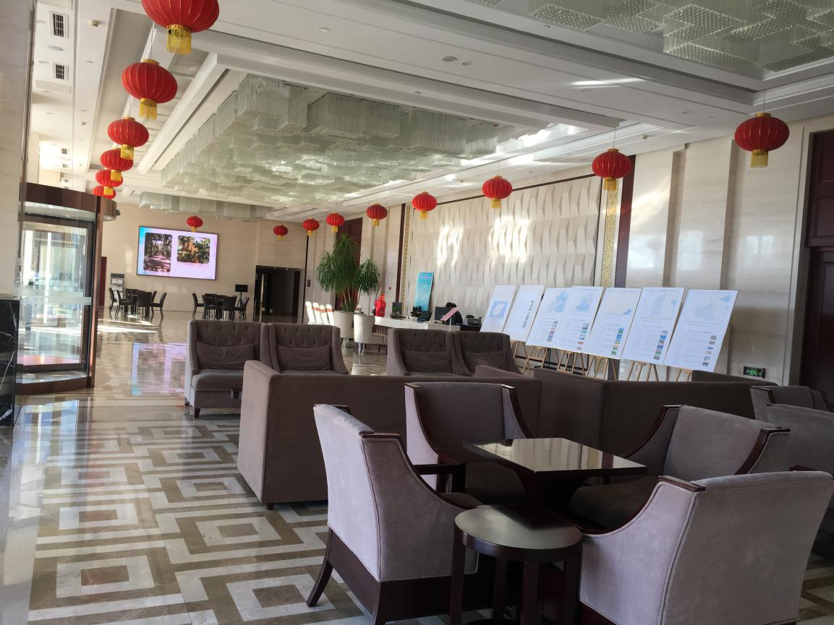

酒店大堂

客房：四星级客房标准

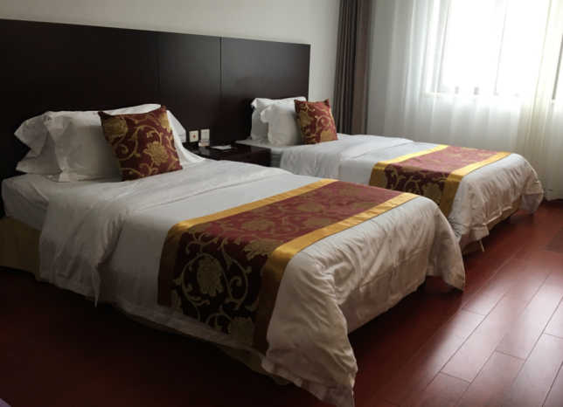 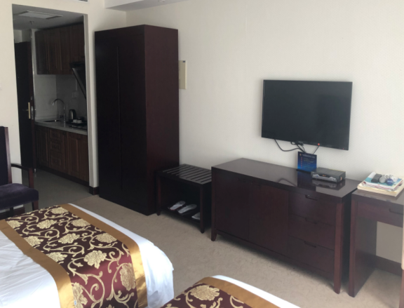

双床标准间

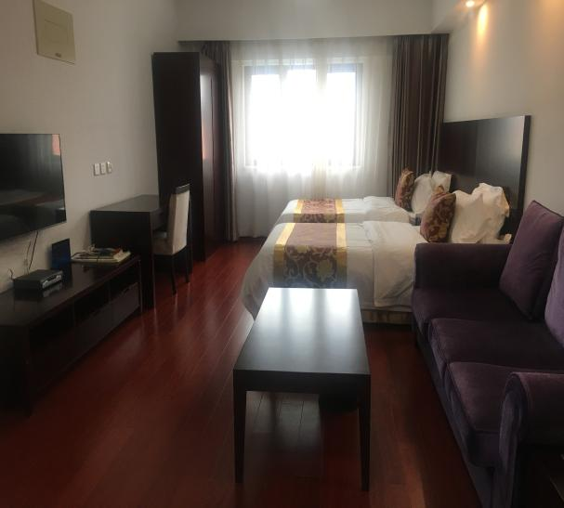 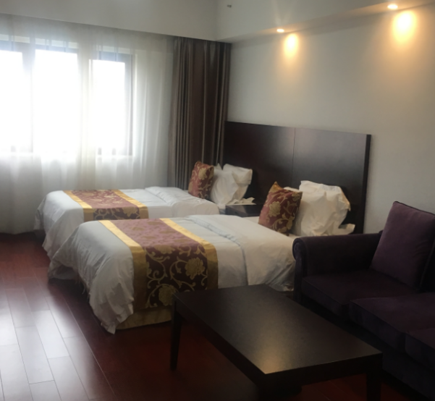

双床家庭标间

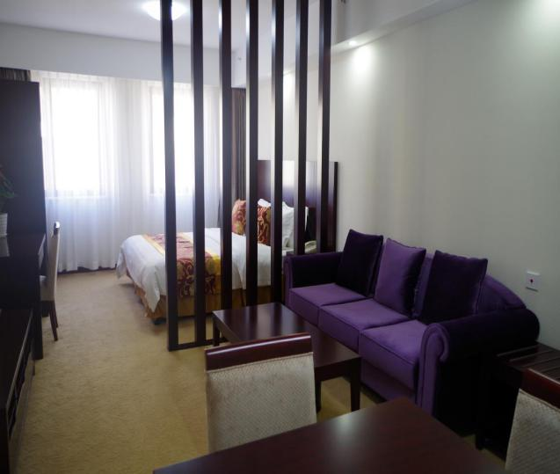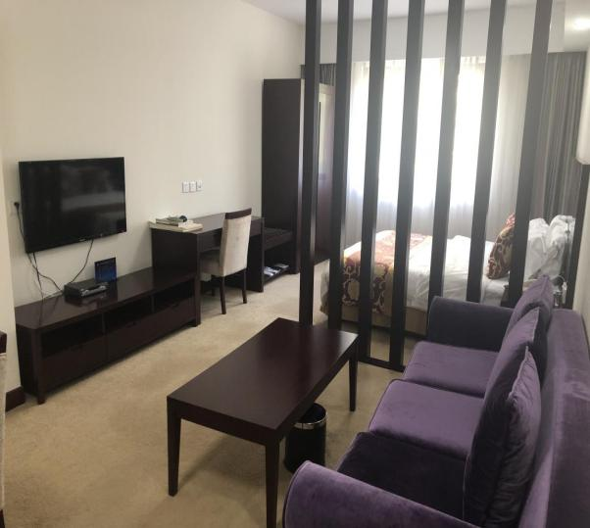

大床家庭套

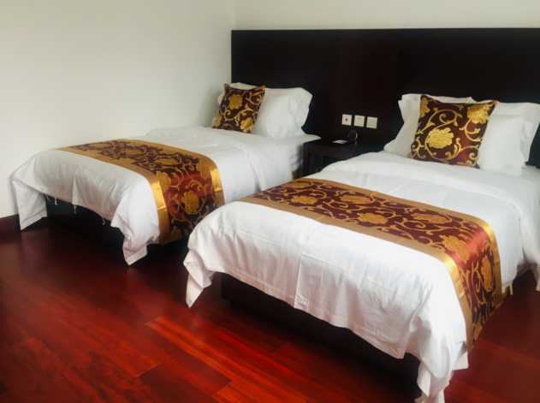 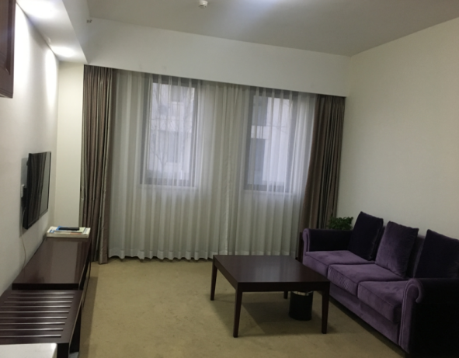

双床商务标

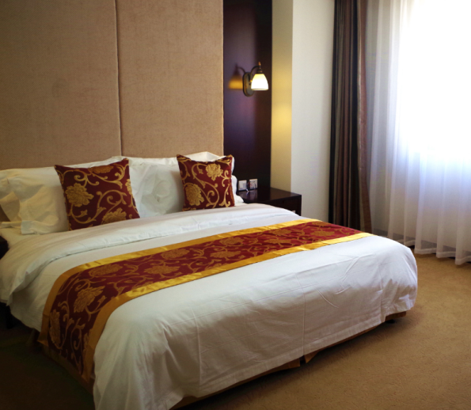 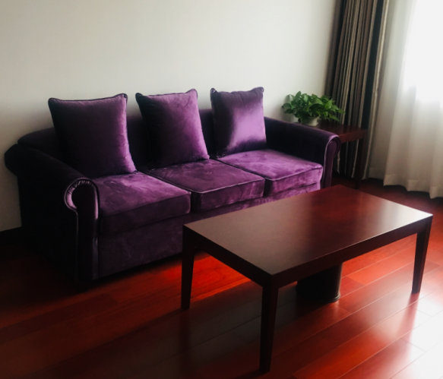

大床商务套

多功能会议厅：

设有多个容纳15人到300人的多功能会议厅，

设施、功能齐全，满足您商务、培训的各种会议需求

|  |  |
| --- | --- |
| IMGP3929 | 会议室5 |
| IMGP3925_副本 | 餐饮1 |

优惠价格

|  |  |  |  |
| --- | --- | --- | --- |
| 项目 | 标准 | 优惠价格 | 备注 |
| 标准两人间 | 准四星 | 400元/间夜 | 净房价 |
| 小会议室 | 20人以内2天 | 4000元/2天 | 含投影 |
|  |  |  |  |

